Муниципальное автономно дошкольное образовательное
учреждение детский сад №134 города Тюмени

Консультация для родителей
«КАК ХОРОШО УМЕТЬ ЧИТАТЬ!»

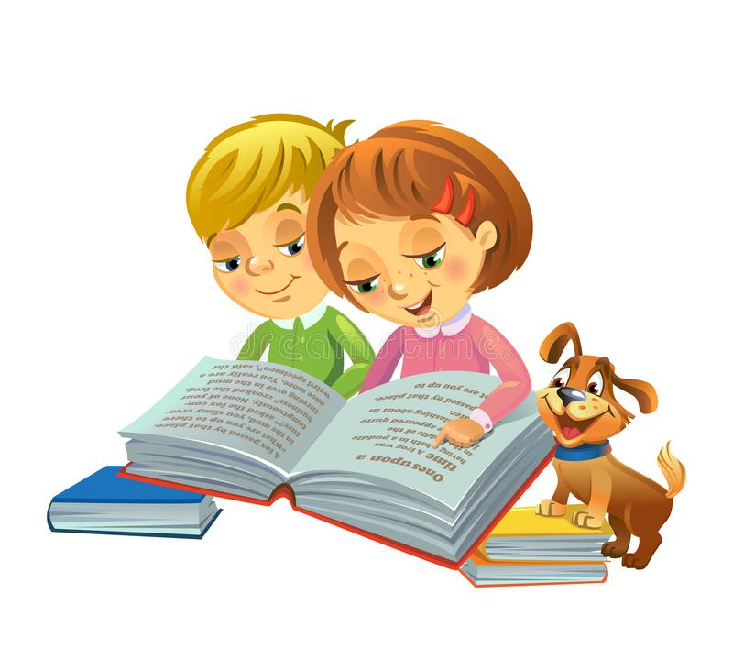

Подготовила: воспитатель Саркисова О.А.

Тюмень, 2020 г.
Как хорошо уметь читать!
Не нужно к маме приставать,
Не нужно бабушку просить:
«Прочти, пожалуйста, прочти!»
Не нужно звать, не нужно ждать,
А можно взять и почитать!

Существует много способов научить ребёнка читать до школы, и каждый из них хорош по-своему. Но при этом очень важно учитывать следующее: во-первых, система обучения должна быть согласована со школьными программами и обязательно иметь познавательную основу; во-вторых, необходимо использование игровых приемов, не утомляющих и не напрягающих ребенка.
По утверждению Л. В. Венгера и С. В. Мухиной: «…дети шестилетнего возраста наиболее восприимчивы к обучению грамоте», поскольку их отличает острота и свежесть восприятия, любознательность и яркость воображения. Однако память и внимание детей весьма неустойчивы, а поэтому необходимо многократно возвращаться к уже знакомому, чтобы знания стали прочными.
Обучения грамоте построена на введении детей в звуковую действительность языка. Главное место в обучении шестилетних детей отведено работе со звуком. К звуку необходимо идти делением предложения или фразы на слова, слов – на слоги, слогов на звуки. Опыт показывает, что необходимо достаточно времени уделять звуковому восприятию слова, формируя фонетический и речевой слух ребенка.
У многих детей этого возраста есть дефекты произношения. Совершенствуя речевой аппарат, мы начинаем занятия с артикуляционных упражнений, проговаривания всевозможных скороговорок, четверостиший и пр. А множество загадок, включенных в программу, развивают воображение, помогают освоить умение характеризовать кого-либо или что-либо, формируют быструю реакцию на слово. И вовсе не важно, что многие загадки не отгадываются детьми самостоятельно.
Эффективной является игровая форма работы, так как именно в игре развиваются творческие способности личности. В. А. Сухомлинский сказал: «Игра - это искра, зажигающая огонёк пытливости и любознательности!» Во все занятия нашей программы включены всевозможные игры по развитию речи, занимательные упражнения, подвижные игры. Часто вводим игровые ситуации, сюрпризные моменты, так нравящиеся детям.
Обучение грамоте – ответственный период в жизни ребенка. И то насколько благополучно он будет проходить, во многом зависит от нас, взрослых, от нашего терпения и доброжелательности.

